 | 
UNIVERSIDAD AUTÓNOMA DE NUEVO LEÓN
FACULTAD DE INGENIERÍA MECÁNICA Y ELÉCTRICA
COORDINACIÓN DE INGENIERÍA EN ELECTRÓNICA Y AUTOMATIZACIÓN (IEA)
U.A: Proyecto de Ingeniería Aplicada (IEA)
REPORTE TÉCNICO Y JUSTIFICACIÓN DE PROYECTO
«SENSORES CAPACITIVOS Y SU APLICACIÓN: ANÁLISIS TÉCNICO, PRINCIPIOS FÍSICOS, MODELADO ELECTROMAGNÉTICO Y JUSTIFICACIÓN DE PROYECTO (SISTEMA ESTABILIZADOR ACTIVO GIROSCÓPICO-CAPACITIVO PARA DELIVERY DE ALIMENTOS)»
NOMBRE | MATRICULA | CARRERA
Samuel Tovar Mujica | 2077933 | IEA
Diego Antonio Reyna Rodríguez | 2080407 | IEA
Edwin Hazael Pérez Etchechury | 2082579 | IEA
Luis Fernando Rivera Carrillo | 1881850 | IEA
Americo Isaí Villarreal Sánchez | 1899505 | IEA
Ingeniero: Mario Alberto González Vázquez
Grupo: 005.
Dia y Hora: jueves M4-M6.
Semestre: agosto-diciembre 2026

ÍNDICE GENERAL
1. INTRODUCCIÓN Y PANORAMA GENERAL DE LA DETECCIÓN ELECTROSTÁTICA | 3
2. FUNDAMENTOS FÍSICO-MATEMÁTICOS Y ELECTRODINÁMICOS DE LA CAPACITANCIA | 3
2.1. Ley de Gauss, Potencial Electrostático y Definición Rigurosa | 3
2.2. Densidad de Energía y Topologías Analíticas de Capacitancia | 4
2.3. Efecto de Bordes (Fringing Field Effect) y Sensado Tangencial | 5
3. PRINCIPIOS DE TRANSDUCCIÓN Y TOPOLOGÍAS DE SENSORES CAPACITIVOS | 5
3.1. Modos de Modulación: Distancia, Área Efectiva y Permitividad | 5
3.2. Topologías Industriales: Sensores Apantallados vs. No Apantallados | 6
3.3. Electrodos Coplanares Interdigitados (IDE) y Matriz Sensorial | 6
4. ACONDICIONAMIENTO ELECTRÓNICO DE SEÑAL Y CONVERTIDORES CDC | 7
4.1. Técnicas Analógicas: Osciladores LC y Puentes con Demodulación Síncrona | 7
4.2. Convertidores Capacitancia-a-Digital (CDC Sigma-Delta) | 7
4.3. Apantallamiento Activo de Guarda (Driven Shield) y Cancelación Parásita | 8
5. CIENCIA DE MATERIALES: ELECTRODOS CONDUCTORES Y MEDIOS DIELÉCTRICOS | 9
5.1. Selección de Materiales Conductores: Cobre, Aluminio y Acero Inoxidable | 9
5.2. Polímeros Conductores y Tecnologías Flexibles | 9
5.3. Permitividad Dieléctrica de Alimentos, Empaques y Factor de Reducción | 9
6. ANÁLISIS COMPARATIVO DE TECNOLOGÍAS DE DETECCIÓN INDUSTRIAL | 11
7. VENTAJAS ESTRATÉGICAS Y DESAFÍOS TÉCNICOS RESTANTES | 11
7.1. Ventajas Clave en Aplicaciones de Alta Confiabilidad | 11
7.2. Desafíos Técnicos, Sensibilidad Ambiental y Métodos de Mitigación | 12
8. JUSTIFICACIÓN DEL PROYECTO: DISEÑO E IMPLEMENTACIÓN DE UN ESTABILIZADOR ACTIVO PARA FOOD DELIVERY | 12
8.1. Contexto del Mercado y Crecimiento de la Demanda Logística (2020–2026) | 12
8.2. Diagnóstico de la Realidad del Repartidor y Elevada Siniestralidad Vial | 13
8.3. Dinámica Vehicular, Pérdida de Estabilidad y Cinemática del Derrame de Carga | 13
8.4. Arquitectura Mecatrónica del Sistema Estabilizador Propuesto | 14
8.5. Estudio de Viabilidad Técnica, Beneficio Social y Retorno de Inversión (ROI) | 15
9. CONCLUSIONES GENERALES Y PROSPECTIVA TECNOLÓGICA | 16
10. REFERENCIAS BIBLIOGRÁFICAS (FORMATO IEEE) | 16

1. INTRODUCCIÓN Y PANORAMA GENERAL DE LA DETECCIÓN ELECTROSTÁTICA
Los sensores capacitivos constituyen una de las familias de transductores electrostáticos más versátiles, precisas y consolidadas en el campo de la instrumentación industrial moderna, la mecatrónica y la microelectrónica de consumo. Su principio físico central se fundamenta en la cuantificación de las alteraciones del campo electrostático cuasiestacionario establecido entre dos o más electrodos conductores cuando un objeto perturbador —de naturaleza conductora o dieléctrica— penetra en la región del espacio abarcada por las líneas de campo eléctrico.
Históricamente, el estudio de la capacitancia se remonta a mediados del siglo XVIII con la invención accidental de la Botella de Leyden por Pieter van Musschenbroek y Ewald Georg von Kleist en 1745, y la posterior formalización cuantitativa llevada a cabo por Michael Faraday en la década de 1830. No obstante, ha sido en las últimas dos décadas cuando la transducción capacitiva ha experimentado una verdadera metamorfosis tecnológica, impulsada por dos hitos convergentes: por un lado, el desarrollo de la microfabricación de sistemas microelectromecánicos (MEMS), que ha permitido integrar acelerómetros y giróscopos de alta frecuencia en chips micrométricos; y por otro, la invención de los circuitos integrados convertidores capacitancia-a-digital (CDC) basados en moduladores Sigma-Delta (ΣΔ), capaces de resolver variaciones sub-femtométricas de posición y fracciones de attofaradios en capacitancia sin sucumbir al ruido térmico.
A diferencia de los sensores inductivos (restringidos de manera exclusiva a la detección de metales ferromagnéticos y no ferromagnéticos) o de los sensores fotoeléctricos (vulnerables a la opacidad del medio, la suciedad de lentes y la dispersión por niebla o polvo), los dispositivos capacitivos poseen la virtud intrínseca de interactuar con prácticamente cualquier clase de materia. Un sensor capacitivo es capaz de detectar fluidos a través de recipientes plásticos cerrados, cuantificar la humedad relativa por la absorción de vapor en una película polimérica, medir la deflexión micrométrica de membranas mecánicas bajo presión y monitorizar la orientación inercial de masas sísmicas microscópicas.
■ DECLARACIÓN DE ALCANCE Y PROPÓSITO TÉCNICO
Objetivo y Alcance del Presente Informe Técnico:
El presente documento despliega un análisis de ingeniería riguroso que abarca los fundamentos electrodinámicos, las formulaciones analíticas de capacitancia, las topologías de electrodos, las técnicas avanzadas de acondicionamiento de señal con apantallamiento activo de guarda (Driven Shield) y la ciencia de materiales involucrada en su fabricación. Con base en este marco técnico, se formula la justificación integral del diseño e implementación de un proyecto de ingeniería aplicada de alto impacto social y logístico en el entorno metropolitano: un Sistema Estabilizador Mecatrónico Activo para Delivery de Alimentos en Motocicleta, cuyo núcleo sensorial y de seguridad integra transductores capacitivos MEMS e interfaces capacitivas de detección de masa y derrames en tiempo real.
2. FUNDAMENTOS FÍSICO-MATEMÁTICOS Y ELECTRODINÁMICOS DE LA CAPACITANCIA
2.1. Ley de Gauss, Potencial Electrostático y Definición Rigurosa
En la teoría electromagnética clásica formulada por James Clerk Maxwell, la capacitancia de un sistema de conductores se deriva directamente de la primera ecuación de Maxwell, correspondiente a la Ley de Gauss para el campo electrostático. Para un medio lineal, isótropo y homogéneo caracterizado por una permitividad dieléctrica absoluta ε, el flujo del vector campo eléctrico E a través de una superficie gaussiana cerrada S que encierra una carga neta Qenc satisface:
■ FORMULACIÓN INTEGRAL DE LA LEY DE GAUSS
El flujo electrostático a través de una superficie cerrada es proporcional a la carga libre neta encerrada dividida por la permitividad del medio:
$$\oint_{S}{\overset{→}{E}}·d\overset{→}{A}=\frac{Q_{enc}}{ε_{0}ε_{r}}=\frac{1}{ε}\int_{V}{ρ_{v}}dV$$
Donde ε0 = 8.8541878128 × 10^-12 F/m es la permitividad del vacío y εr es la permitividad relativa (constante dieléctrica) del medio.

El potencial electrostático escalar V entre dos conductores cargados con cargas iguales y opuestas (+Q y -Q) se define como el trabajo por unidad de carga requerido para desplazar una carga de prueba desde la superficie del conductor de referencia hasta el conductor activo a lo largo de una trayectoria C:
La capacitancia C se formaliza como la constante de proporcionalidad geométrica y constitutiva que vincula la magnitud de la carga libre Q acumulada en los electrodos con la diferencia de potencial electrostático V desarrollada entre ellos:
2.2. Densidad de Energía y Topologías Analíticas de Capacitancia
Todo campo electrostático almacena energía potencial en el espacio ocupado por las líneas de fuerza. La densidad volumétrica de energía uE y la energía electrostática total UE almacenada en el dieléctrico del sensor se expresan como:
Dependiendo de la geometría espacial y la frontera de los electrodos conductores, las ecuaciones canónicas para las configuraciones más empleadas en ingeniería de sensores son las siguientes:
Configuración Geométrica | Fórmula Analítica de Capacitancia | Parámetros Involucrados | Aplicación Principal en Sensores
Placas Paralelas Planas | C = ε0 · εr · (A / d) | A: Área (m²), d: separación (m) | Transductores de desplazamiento micrométrico, acelerómetros MEMS.
Cilindros Coaxiales | C = 2π · ε0 · εr · L / ln(b/a) | L: longitud, a: radio int., b: radio ext. | Sondas de nivel continuo de fluidos en tanques de combustible y agua.
Esferas Concéntricas | C = 4π · ε0 · εr · (a·b / (b - a)) | a: radio esfera int., b: radio esfera ext. | Sensores electrostáticos de partículas y patrones de calibración.
Cables Bifilares Paralelos | C = π · ε0 · εr · L / arcosh(D / 2r) | D: distancia entre ejes, r: radio de hilos | Líneas de transmisión y sensores capacitivos de humedad en suelos.
Tabla 2.1: Topologías analíticas clásicas y ecuaciones constitutivas de capacitancia.
2.3. Efecto de Bordes (Fringing Field Effect) y Sensado Tangencial
La ecuación ideal de placas paralelas C = ε (A/d) presupone conductores infinitamente extensos donde el campo eléctrico es estrictamente homogéneo y perpendicular a las placas. No obstante, en todo sensor físico finito, las líneas de campo eléctrico en los bordes perimetrales experimentan un ensanchamiento espacial curvo denominado efecto de dispersión de borde o Fringing Field Effect. El modelo analítico corregido de Palmer y Kirchhoff demuestra que la capacitancia real excede el valor ideal según la relación:
Lejos de ser un inconveniente, la dispersión de borde es el fundamento de los sensores de proximidad capacitivos industriales y de las interfaces táctiles proyectadas. En estas configuraciones, el objeto a detectar no se introduce entre dos electrodos paralelos, sino que se aproxima tangencialmente al plano del sensor, interceptando y modulando las líneas arqueadas del campo de borde (Figura 2.1).
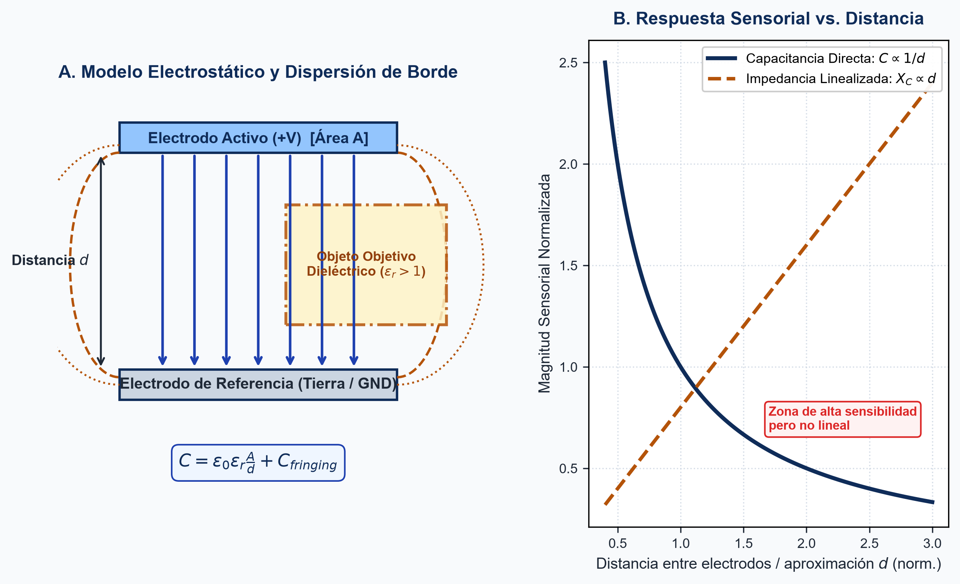
Figura 2.1. Modelo electrostático de placas paralelas, líneas de dispersión periféricas (fringing fields), perturbación por aproximación dieléctrica y curvas características de respuesta vs. distancia.
3. PRINCIPIOS DE TRANSDUCCIÓN Y TOPOLOGÍAS DE SENSORES CAPACITIVOS
3.1. Modos de Modulación: Distancia, Área Efectiva y Permitividad
La transducción en un sensor capacitivo se origina mediante la alteración deliberada de uno de los tres parámetros que gobiernan la capacitancia. A continuación se analizan sus dinámicas matemáticas y comportamientos de respuesta:
• 1. Modulación por Variación de Distancia (Δd): Si los electrodos varían su separación física d en función de una variable mecánica (presión, aceleración, fuerza o vibración), la capacitancia resultante C(d) exhibe una respuesta hiperbólica no lineal:
C(d) = ε A / (d0 - Δd). Cuando el desplazamiento es infinitesimal (Δd << d0), la respuesta puede aproximarse en serie de Taylor por C ≈ C0 (1 + Δd/d0). No obstante, para recorridos mayores, la relación 1/d genera no linealidad que debe ser corregida mediante circuitería ratiométrica o transductores diferenciales.
• 2. Modulación por Variación de Área Efectiva (ΔA): En transductores de desplazamiento lateral, encoders angulares y goniómetros capacitivos, la separación d0 se mantiene estrictamente fija mientras que una placa deslizante o un rotor varía el solapamiento geométrico A(x) = w · x. La capacitancia resultante es estrictamente lineal con la posición:
C(x) = (ε w / d0) · x ==> dC/dx = const. Esta configuración ofrece excelente linealidad estática sin requerir linealización digital.
• 3. Modulación por Variación de Permitividad Dieléctrica (Δεr): En la detección de proximidad de materiales y medición de nivel de fluidos, la geometría (A y d0) es invariante. Al aproximarse o introducirse un medio material con permitividad relativa εr > 1, el medio desplaza al aire (εr ≈ 1.0), incrementando la capacitancia neta en una magnitud proporcional al volumen ocupado y al contraste dieléctrico:
ΔC = ε0 · (εr,objeto - 1) · (Aefectiva / d0).
3.2. Topologías Industriales: Sensores Apantallados vs. No Apantallados
En la automatización de fábricas bajo norma IEC 60947-5-2, los sensores de proximidad capacitivos cilíndricos (con roscas métricas M12, M18 y M30) se dividen en dos categorías constructivas fundamentales (Figura 3.1):
a) • Sensores Apantallados (Flush Mountable / Enrasables): La carcasa metálica cilíndrica exterior se prolonga hasta el filo de la cara frontal activa del sensor, incorporando internamente un anillo concéntrico de guarda conectado a potencial de tierra o a un potencial equipotencial. Esta estructura confina el campo electrostático estrictamente hacia el frente, permitiendo que el sensor sea montado al ras dentro de un bloque de acero o soporte metálico sin disparos falsos laterales. Su desventaja es un alcance nominal de conmutación Sn más reducido.
b) • Sensores No Apantallados (Non-Flush / No Enrasables): El cabezal plástico dieléctrico sobresale de la carcasa metálica cilíndrica, de modo que las líneas de campo electrostático emergen en un patrón esférico cuasi-omnidireccional. Esto proporciona un alcance de detección Sn sustancialmente mayor (típicamente de 1.5 a 2.5 veces superior al modelo apantallado), pero exige una zona libre circundante de al menos tres veces su diámetro para evitar disparos erráticos provocados por estructuras metálicas adyacentes.
3.3. Electrodos Coplanares Interdigitados (IDE) y Matriz Sensorial
Cuando se requiere integrar sensórica capacitiva en superficies planas, como bases de bandejas de transporte, películas delgadas o circuitos impresos flexibles (FPC), la topología más eficiente es la de electrodos interdigitados coplanares (Interdigital Electrodes - IDE). Consiste en dos peines conductores entrelazados en un mismo plano sobre un sustrato aislante. La capacitancia periódica de un peine IDE de N dedos de longitud L, ancho w y separación s se calcula analíticamente mediante transformaciones conformes de Schwarz-Christoffel:
Esta formulación permite confinar la profundidad de penetración del campo electrostático al orden de la separación s entre dedos, haciéndola ideal para detectar películas de condensación, derrames de líquidos y presencia de envases apoyados sin interferencias del entorno circundante.
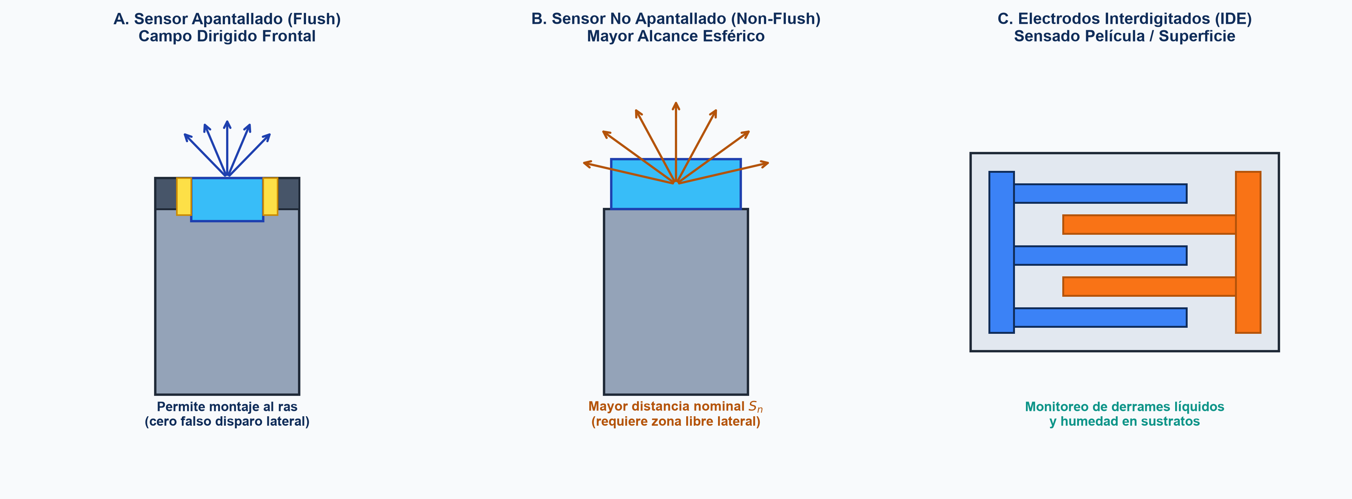
Figura 3.1. Topologías constructivas de sensores capacitivos: (A) Sensor apantallado flush con campo frontal confinado; (B) Sensor no apantallado non-flush con amplio lóbulo esférico; (C) Electrodos interdigitados coplanares (IDE) para sensado de películas de fluido y humedad.
4. ACONDICIONAMIENTO ELECTRÓNICO DE SEÑAL Y CONVERTIDORES CDC
4.1. Técnicas Analógicas: Osciladores LC y Puentes con Demodulación Síncrona
La magnitud absoluta de la capacitancia en transductores de proximidad y posición suele oscilar entre 0.1 pF y 50 pF, y las variaciones inducidas por la presencia de un objeto ΔC pueden situarse en el rango de los femtofaradios (10^-15 F) o attofaradios (10^-18 F). Medir magnitudes tan ínfimas en entornos industriales agresivos con presencia de motores eléctricos e inversores de potencia exige arquitecturas de acondicionamiento de alta inmunidad al ruido.
En los sensores de proximidad industriales clásicos, el electrodo sensorial forma parte de un circuito oscilador LC sintonizado de alta frecuencia (f0 entre 500 kHz y 5 MHz). Al aproximarse un objeto, el incremento en Cx altera la impedancia del tanque resonante, modificando la amplitud de oscilación o desplazando la frecuencia de resonancia f0 = 1 / (2π √(L Cx)). Un rectificador y detector de envolvente con histéresis Schmitt convierte esta alteración en una salida digital limpia de conmutación NPN o PNP.
Para mediciones de desplazamiento analógico continuo de alta precisión, se recurre tradicionalmente al Puente de Corriente Alterna (Puente de Schering o puente diferencial capacitivo) excitado por una onda senoidal pura Vexc(t) = V0 sin(ω t). La señal diferencial de desbalance se introduce en un amplificador de instrumentación y se multiplica coherentemente por la señal de referencia en un demodulador síncrono de fase (Lock-in Amplifier). Este procedimiento traslada la señal de interés a corriente continua (DC) y atenúa drásticamente cualquier ruido asíncrono o armónico fuera del ancho de banda estrecho del filtro pasa bajas posterior.
4.2. Convertidores Capacitancia-a-Digital (CDC Sigma-Delta)
En la última década, los acondicionadores analógicos discretos han sido ampliamente reemplazados por circuitos integrados dedicados denominados Convertidores Capacitancia-a-Digital (Capacitance-to-Digital Converters - CDC), entre los que destacan el AD7746 de Analog Devices y la familia FDC1004 / FDC2214 de Texas Instruments. Estos dispositivos emplean un modulador Sigma-Delta de balance de carga acoplado a un filtro digital FIR decimador. El principio se basa en transferir repetitivamente paquetes de carga electrostática Q = Cx · Vexc hacia un integrador de precisión, cuantificando la relación de ciclos de carga y descarga a frecuencias de muestreo de megahertz. Esto produce una conversión directa de la capacitancia a una palabra digital de 16 a 24 bits con resoluciones del orden de 4 aF/√Hz y linealidad superior al 0.01% F.S.
4.3. Apantallamiento Activo de Guarda (Driven Shield) y Cancelación Parásita
El obstáculo más severo en el diseño de circuitos capacitivos reside en las capacitancias parásitas a tierra (Cstray) introducidas por los cables coaxiales, las pistas del PCB y los planos de masa cercanos, las cuales pueden alcanzar de 20 pF a 200 pF, enmascarando por completo la variación útil ΔC. Para erradicar este fenómeno, la microelectrónica moderna implementa la técnica de Guarda Activa (Driven Shield):
■ TECNOLOGÍA DE APANTALLAMIENTO ACTIVO EQUIPOTENCIAL
Principio del Blindaje Activo (Driven Shield):
Un amplificador buffer operacional de ganancia estrictamente unitaria (Av = 1.000) toma la señal oscilante del electrodo sensor Vsensor(t) y energiza un plano o anillo conductor exterior denominado pantalla de guarda (Shield) con un voltaje idéntico en fase y amplitud: Vshield(t) = Vsensor(t).
Dado que la diferencia de potencial instantánea entre la pista sensora y el blindaje es rigurosamente nula (ΔV = Vsensor - Vshield = 0), la corriente capacitiva de fuga a través de la capacitancia parásita es idénticamente cero:
i_parasita(t) = C_parasita · d(ΔV)/dt = 0.
De este modo, la capacitancia parásita queda virtualmente neutralizada, permitiendo guiar la señal sensorial a través de cables de más de un metro sin atenuación ni susceptibilidad al ruido electromagnético externo.
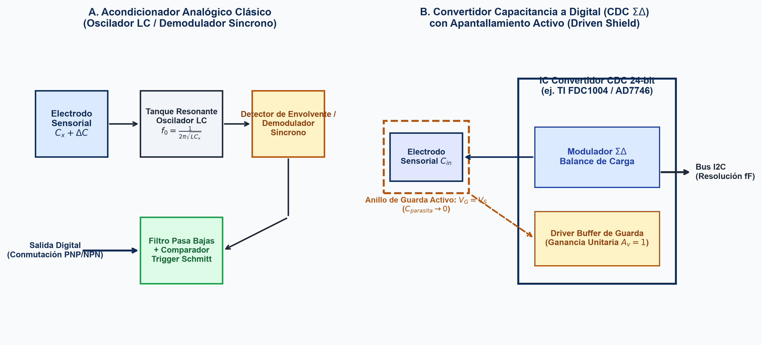
Figura 4.1. Diagramas funcionales de acondicionamiento de señal: (A) Acondicionador analógico clásico mediante oscilador resonante LC y demodulador de envolvente; (B) Convertidor digital CDC ΣΔ de 24 bits con arquitectura de apantallamiento activo de guarda (Driven Shield).
5. CIENCIA DE MATERIALES: ELECTRODOS CONDUCTORES Y MEDIOS DIELÉCTRICOS
5.1. Selección de Materiales Conductores: Cobre, Aluminio y Acero Inoxidable
El rendimiento electrodinámico, la resistencia a la oxidación galvánica y la durabilidad mecánica de los electrodos dependen de las propiedades del material metálico seleccionado en la etapa de manufactura:
• 1. Cobre Electrolítico de Alta Conductividad (OFHC / Grado CDA 101/110): Es el estándar en placas de circuito impreso (PCB). Posee una conductividad eléctrica excepcional (σ = 5.96 × 10^7 S/m), minimizando la resistencia serie equivalente (ESR) del transductor. Para aplicaciones de alta exigencia química, se recubre con capas de níquel electroless y oro por inmersión (ENIG) para evitar pasivaciones dieléctricas indeseadas.
• 2. Aleaciones de Aluminio (Aluminio 6061-T6 / 5052): Su densidad reducida (ρ = 2.70 g/cm³, una tercera parte del acero) y elevada conductividad (σ = 2.5 × 10^7 S/m) lo convierten en el material predilecto cuando el sensor o la estructura mecatrónica móvil debe mantener una inercia rotacional mínima. Requiere anodizado duro o cromatizado para asegurar estabilidad superficial.
• 3. Acero Inoxidable Austenítico (AISI 304 / AISI 316L): Aunque su conductividad eléctrica es menor (σ = 1.4 × 10^6 S/m), ofrece una resistencia insuperable frente a la corrosión en contacto con ácidos orgánicos, sales, grasas de alimentos y detergentes agresivos de lavado. Es la elección obligatoria en la industria alimentaria, farmacéutica y en carcasas expuestas a intemperie urbana.
5.2. Polímeros Conductores y Tecnologías Flexibles
El advenimiento de la electrónica impresa flexible ha popularizado el uso de polímeros conductores como el PEDOT:PSS (poli(3,4-etilendioxitiofeno)-poli(estirenosulfonato)), así como tintas poliméricas dopadas con micropartículas de plata sinterizada o nanotubos de carbono depositadas sobre sustratos de poliimida (Kapton) o poliéster (PET). Estos materiales permiten desarrollar sensores capacitivos ultraligeros, conformables y resistentes a millones de ciclos de fatiga por flexión, indispensables para forrar compartimentos ergonómicos o integrarse en textiles inteligentes.
5.3. Permitividad Dieléctrica de Alimentos, Empaques y Factor de Reducción
La capacidad de detección de un sensor capacitivo ante un objeto no conductor está supeditada a su permitividad relativa εr. Los materiales con alta polarizabilidad molecular (como el agua y soluciones acuosas con εr ≈ 80) incrementan drásticamente la capacitancia del sistema, mientras que materiales poco polares (plásticos, aceites, cartón seco con εr entre 2 y 4) demandan mayores sensibilidades. La distancia efectiva de detección real Sr se cuantifica mediante la fórmula de corrección normalizada por el factor de reducción Km:
Material Objetivo | Permitividad Relativa (εr) | Factor Km Aprox. | Comportamiento en Detección Capacitiva
Vacío / Aire Seco | 1.000 | 0.00 | Línea de base de referencia electrostática.
Cartón y Papel Seco | 2.1 – 2.6 | 0.10 – 0.15 | Débil alteración; permite al sensor penetrar cajas de embalaje.
Polipropileno / PET (Envases) | 2.2 – 2.4 | 0.11 – 0.13 | Excelente transparencia dieléctrica; no enmascara el contenido interno.
Aceite Vegetal Comestible | 2.8 – 3.2 | 0.15 – 0.20 | Detección moderada de grasas y frituras.
Vidrio Borosilicato / Botellas | 5.0 – 7.5 | 0.30 – 0.40 | Atenuación intermedia; detectable en envases gruesos.
Harinas y Masas Panificadas | 8.0 – 15.0 | 0.45 – 0.60 | Sensible al contenido de humedad interna.
Alimentos Preparados (Guisos) | 35.0 – 55.0 | 0.80 – 0.92 | Altamente detectable debido al contenido salino y de agua.
Sopas, Caldos y Bebidas | 65.0 – 78.0 | 0.95 – 0.98 | Respuesta masiva casi idéntica a agua pura líquida.
Agua Líquida Pura (20 °C) | 80.1 | 0.98 – 1.00 | Máximo contraste dieléctrico en fluidos no metálicos.
Metales Conductores (Fe, Cu, Al) | Infinita (E=0 interno) | 1.00 | Efecto de plano a tierra / espejo electrostático perfecto.
Tabla 5.1: Propiedades dieléctricas de materiales comunes y su factor de reducción efectivo Km.
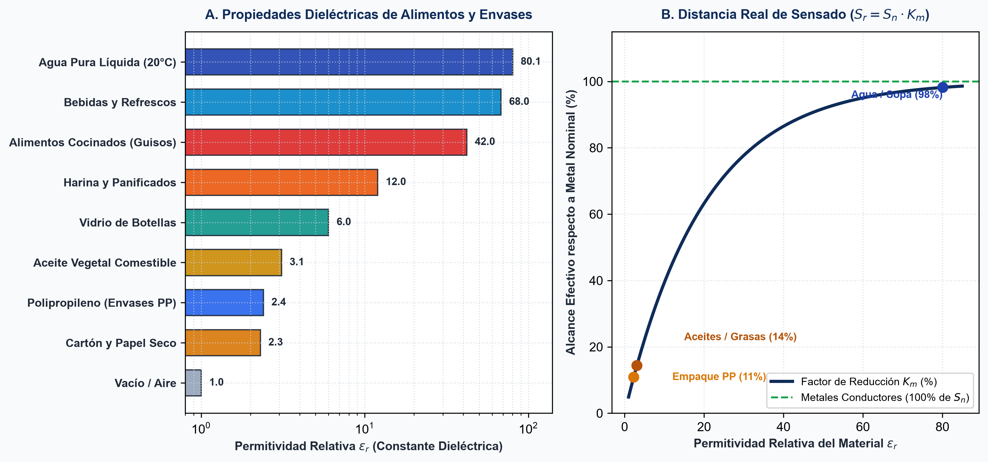
Figura 5.1. Propiedades dieléctricas de alimentos y materiales de empaque: (A) Escala logarítmica de constantes dieléctricas εr; (B) Curva de alcance efectivo de detección Sn en función de la permitividad relativa del objetivo.
6. ANÁLISIS COMPARATIVO DE TECNOLOGÍAS DE DETECCIÓN INDUSTRIAL
Para contextualizar la pertinencia de los sensores capacitivos frente a otras alternativas disponibles en la ingeniería de control, se presenta un análisis comparativo multidimensional evaluando variables operativas críticas (Tabla 6.1).
Tecnología | Materiales Detectables | Rango Típico | Resolución | Inmunidad Ambiental | Ventaja Clave | Desventaja Crítica
Capacitiva | Conductores y Dieléctricos (plásticos, agua, comida, vidrio) | 1 mm a 50 mm | Sub-micrométrica (hasta sub-fF) | Alta ante polvo seco; sensible a condensación | Detecta a través de paredes opacas no metálicas | Requiere calibración ante cambios de humedad
Inductiva | Únicamente Metales (ferrosos y no ferrosos) | 0.8 mm a 60 mm | Micrométrica | Excelente ante suciedad, aceite y agua | Inmune a líquidos dieléctricos e hidrocarburos | Completamente ciega a comida, plásticos o líquidos
Fotoeléctrica (Óptica) | Cualquier objeto que refleje o bloquee fotones | 5 mm a 50 m | Milimétrica a submétrica | Baja ante polvo, humo o suciedad en ópticas | Alcances muy largos y haces colimados | Falla ante envases transparentes o polvaredas
Ultrasónica | Cualquier sólido o líquido con impedancia acústica | 30 mm a 10 m | Milimétrica (~1 mm) | Media; sensible a corrientes de aire térmico | Excelente en líquidos espumosos o transparentes | Zona muerta ciega frontal y lenta respuesta acústica
Magnética (Hall) | Imanes permanentes o campos ferromagnéticos | 2 mm a 80 mm | Sub-milimétrica | Excelente; inmune a medios no magnéticos | Cero contacto a través de paredes gruesas | Obliga a incorporar un elemento magnético emisor
Tabla 6.1: Matriz comparativa de tecnologías de sensado de proximidad y posición industrial.
7. VENTAJAS ESTRATÉGICAS Y DESAFÍOS TÉCNICOS RESTANTES
7.1. Ventajas Clave en Aplicaciones de Alta Confiabilidad
• 1. Operación Estrictamente Sin Contacto Físico: Al carecer de actuadores mecánicos, levas o contactos conmutados, los sensores capacitivos eliminan el desgaste por rozamiento tribológico, alcanzando tiempos medios entre fallos (MTBF) que superan las 100,000 horas operativas.
• 2. Inmunidad Óptica y Penetración de Medios Opacos: Su capacidad para 'ver' a través de paredes de polietileno, cartón, acrílico o teflón permite monitorear el nivel interno de líquidos alimentarios o detectar la presencia de una carga sin abrir compartimentos herméticos estériles ni violar sellos de inocuidad.
• 3. Ancho de Banda y Frecuencia de Respuesta Ulparrápida: Los circuitos electrónicos modernos operan a frecuencias de muestreo de hasta 400 kHz, permitiendo que transductores de posición y acelerómetros capacitivos respondan a perturbaciones dinámicas con latencias inferiores a 5 microsegundos.
• 4. Eficiencia Energética y Formato Compacto: La disipación estática de potencia de un circuito integrado CDC contemporáneo se sitúa por debajo de los 500 μW, lo que permite su despliegue sostenido en dispositivos embebidos alimentados por baterías vehiculares de 12V.
7.2. Desafíos Técnicos, Sensibilidad Ambiental y Métodos de Mitigación
A pesar de sus virtudes, la ingeniería de diseño debe anticipar y neutralizar rigurosamente las limitaciones intrínsecas del sensado capacitivo:
1. • Deriva Térmica de la Permitividad y Expansión Térmica: La constante dieléctrica del aire y de los materiales aislantes varía con la temperatura (por ejemplo, el agua líquida exhibe un coeficiente negativo ∂εr/∂T ≈ -0.36 K^-1 a 20 °C). Adicionalmente, la dilatación dimensional de los soportes modifica el gap d. Mitigación: Se integran sensores térmicos NTC/PT1000 adyacentes a los electrodos acoplados a tablas de calibración algorítmica por software o se emplea una arquitectura física diferencial con un electrodo ciego de compensación idéntico expuesto a la misma temperatura.
2. • Condensación de Humedad y Películas Acuosas Superficiales: La acumulación de gotas de rocío o salpicaduras de agua sobre la superficie del sensor puede generar disparos permanentes erróneos debido a la elevada permitividad del agua (εr ≈ 80). Mitigación: Se recurre a recubrimientos superhidrófobos basados en nanopartículas de politetrafluoroetileno (PTFE) y se aplican algoritmos de diferenciación en frecuencia o capacitancia mutua matricial que distinguen una película delgada estática de una masa tridimensional en aproximación.
3. • Interferencia Electromagnética (EMI) y Ruido de Modo Común: En entornos con motores de combustión interna, bujías de encendido o motores eléctricos BLDC conmutados por PWM, el campo electrostático puede ser perturbado por corrientes de desplazamiento parásitas. Mitigación: Blindaje Faraday perimetral, cableado apantallado por par trenzado y excitación de sensores mediante portadoras senoidales con demodulación coherente síncrona.
8. JUSTIFICACIÓN DEL PROYECTO: DISEÑO E IMPLEMENTACIÓN DE UN ESTABILIZADOR ACTIVO PARA FOOD DELIVERY
8.1. Contexto del Mercado y Crecimiento de la Demanda Logística (2020–2026)
En la última década, la industria de entrega de alimentos a domicilio mediada por plataformas digitales (Uber Eats, Rappi, DiDi Food) ha experimentado una expansión sin precedentes en las urbes mexicanas, transitando de un servicio de conveniencia a un pilar de la economía urbana. Entre 2020 y 2026, el volumen de pedidos anuales se cuadruplicó a nivel nacional, superando los 500 millones de transacciones anuales proyectadas para el cierre del ejercicio 2026 (Figura 8.3-A). En metrópolis de alta densidad vehicular como el Área Metropolitana de Monterrey, Guadalajara y la Ciudad de México, más del 82% de estas entregas de última milla se ejecutan a bordo de motocicletas de baja cilindrada (125 a 250 cc), debido a su agilidad en el congestionamiento vial y sus bajos costes de adquisición.
Sin embargo, este crecimiento macroeconómico descansa sobre una infraestructura logística precaria en el eslabón final: cajas térmicas rígidas o mochilas de lona suspendidas sobre la espalda del conductor o atadas con correas elásticas a la parrilla del vehículo, las cuales carecen por completo de cualquier sistema de absorción cinética o nivelación activa.
8.2. Diagnóstico de la Realidad del Repartidor y Elevada Siniestralidad Vial
Las condiciones laborales del repartidor de comida combinan alta presión temporal —impuesta por algoritmos de calificación y asignación de pedidos— con una infraestructura vial plagada de irregularidades, baches, topes no señalizados y tráfico agresivo. Estadísticas consolidadas por colectivos laborales y observatorios viales en México revelan un balance alarmante: entre 2018 y 2026 se han documentado más de 17,000 colisiones no fatales con lesiones incapacitantes en conductores de aplicaciones, y anualmente cerca de 90 repartidores fallecen al ser atropellados en cumplimiento de su labor (Figura 8.3-B).
■ DIAGNÓSTICO BIOMECÁNICO DE RIESGO OPERATIVO
El Factor Biomecánico Oculto en la Siniestralidad Vial:
Las investigaciones forenses de tránsito destacan que más del 24% de los accidentes de repartidores de motocicleta no son provocados por exceso de velocidad, sino por distracción biomecánica inducida por la carga: cuando el repartidor percibe que un pedido líquido (bebidas de medio litro, sopas o caldos calientes) comienza a balancearse o volcarse dentro de la mochila, adopta de manera involuntaria el denominado 'síndrome del torso rígido', bloqueando la articulación de los hombros y codos para amortiguar el recipiente con su cuerpo o, en situaciones límite, retirando una mano del manillar para sujetar la carga.
Esta pérdida instantánea del control bimanual sobre el manillar incrementa la distancia de frenado de pánico en un 38% y reduce la velocidad angular de evasión de obstáculos en más de un 45%, resultando en colisiones directas o caídas por derrape.
8.3. Dinámica Vehicular, Pérdida de Estabilidad y Cinemática del Derrame de Carga
La física del transporte en motocicleta impone condiciones cinemáticas extremas sobre cualquier masa líquida transportada. Al tomar una curva de radio R a velocidad v, la motocicleta debe inclinarse deliberadamente en un ángulo de peralte (Roll) φ para equilibrar el momento volcador inducido por la fuerza centrífuga inercial Fc = m (v² / R) contra el momento de gravedad Fg = m g:
En una curva típica urbana (R = 15 m, v = 35 km/h ≈ 9.72 m/s), el ángulo de inclinación alcanza φ ≈ 33°. Dentro de una mochila convencional fija, el envase se inclina los mismos 33° respecto al horizonte. Al mismo tiempo, en el sistema de referencia no inercial del vaso, el vector resultante de gravedad aparente gaparente = g + acentrifuga apunta hacia la base del vaso inclinado, pero la superficie libre del líquido sufre un fenómeno violento de oscilación hidrodinámica (Sloshing) que supera la altura del borde del recipiente (Figura 8.1-A). A esto se suman las aceleraciones longitudinales bruscas de frenado (ax hasta -0.7g) y los impactos verticales por baches (az > 2.5g), que generan sobrepresiones hidrostáticas que revientan tapas a presión y rompen bolsas térmicas.
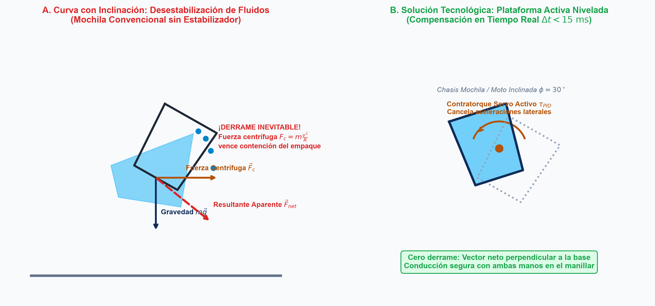
Figura 8.1. Análisis cinemático y dinámico del transporte de fluidos en motocicleta: (A) Desestabilización centrífuga y derrame inminente en caja convencional; (B) Compensación activa de contra-torque en lazo cerrado manteniendo el vector neto perpendicular a la cuna portabandeja.
8.4. Arquitectura Mecatrónica del Sistema Estabilizador Propuesto
Para erradicar de raíz la causa del derrame de comida y liberar por completo al conductor de la carga mental de proteger el pedido, el presente proyecto propone el diseño y manufactura de un Sistema Estabilizador Mecatrónico Activo de 2 Grados de Libertad (2-DOF: Roll φ y Pitch θ), cuyo módulo se instala en la base interior de las cajas de delivery estándar. La solución integra armónicamente la sensórica capacitiva avanzada (Figura 8.2):
• 1. Unidad de Medición Inercial (IMU) Basada en MEMS Capacitivos: El núcleo del lazo de estimación utiliza un circuito integrado de fusión sensorial (ICM-20948 o MPU-6050) dotado de acelerómetros capacitivos triaxiales con estructura de peines interdigitados de silicio micromaquinado. Cuando el vehículo acelera o se inclina, la masa sísmica sufre un desplazamiento micrométrico que altera la capacitancia diferencial de los peines (ΔC1 - ΔC2). Un procesador digital de movimiento (DMP) corre un Filtro de Kalman Extendido (EKF) a 250 Hz, extrayendo los ángulos de inclinación de Euler en tiempo real con cero retardo y cancelando el ruido de vibración de alta frecuencia.
• 2. Matriz Capacitiva Coplanar de Base (Sensado de Masa y Detección de Fugas): En el fondo de la cuna portabandeja estabilizada se embebe un circuito impreso con una matriz de electrodos interdigitados (IDE) acoplados a un convertidor CDC de 4 canales (TI FDC1004). Esta interfaz cumple una doble función crítica:
a) Medición de Masa y Centro de Gravedad (CdG): Al colocar los recipientes de comida, el incremento en la permitividad promedio reporta la distribución espacial de peso, permitiendo al algoritmo de control ajustar las ganancias de inercia y feedforward de los servomotores antes de iniciar la marcha.
b) Detección Ultra-Temprana de Microfugas: Si una tapa llega a gotear, la presencia de líquido acuoso (εr ≈ 80) sobre la película de electrodos dispara un salto abrupto de capacitancia en menos de 10 milisegundos, activando una señal acústica/Bluetooth en el panel del repartidor para detenerse a asegurar el envase antes de que los alimentos se derramen y dañen el resto del pedido.
• 3. Actuadores de Alto Torque y Chasis Cardán de Aluminio 6061: Dos servomotores sin núcleo (Coreless) de alto par (35 kg·cm) con engranajes de acero y encoders magnéticos de 14 bits accionan directamente los ejes de cabeceo y balanceo de una suspensión cardánica ligera. El lazo cerrado opera bajo un controlador PID con compensación anticipativa (Feedforward) de aceleración centrífuga, logrando tiempos de respuesta escalón inferiores a 15 milisegundos.
• 4. Filtro Mecánico Híbrido: La bancada base del estabilizador se acopla a la carrocería de la moto a través de cuatro elastómeros viscoelásticos (Silentblocks) de poliuretano 70 Shore A, los cuales atenúan pasivamente las microvibraciones de alta frecuencia (> 30 Hz) del motor y baches pequeños, mientras que los servomotores activos compensan la cinemática de baja frecuencia (< 5 Hz) de curvas y frenadas.
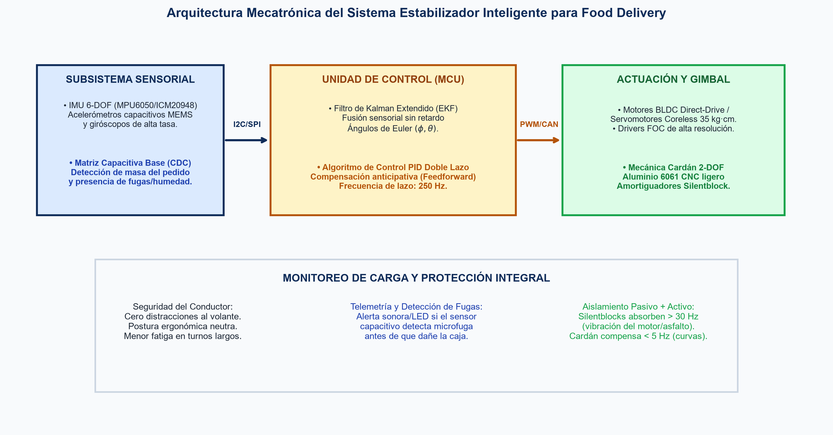
Figura 8.2. Arquitectura mecatrónica integral del estabilizador activo: Lazo de fusión sensorial IMU MEMS capacitivo, matriz de detección coplanar de carga y derrames, microcontrolador de 32 bits a 250 Hz y actuadores cardánicos.
8.5. Estudio de Viabilidad Técnica, Beneficio Social y Retorno de Inversión (ROI)
La viabilidad de este proyecto de ingeniería se sustenta categóricamente en un triple impacto positivo:
• 1. Impacto en la Seguridad Humana y Salud Laboral: Al delegar el equilibrio dinámico de la carga a un sistema electromecánico autónomo, el repartidor conduce con postura ergonómica neutra, ambas manos firmemente apoyadas en el manillar y su atención cognitiva enfocada al 100% en la conducción defensiva. Se proyecta una reducción de hasta un 24% en incidentes de tránsito atribuibles a distracciones por transporte de carga inestable.
• 2. Eficiencia Económica Logística y Retorno de Inversión (ROI): En el escenario actual, un repartidor promedio en Monterrey sufre entre 2 y 4 derrames severos al mes en pedidos de sopas, sushi o bebidas, lo que implica pérdidas directas de $400 a $900 MXN en producto pagado de su propio bolsillo, penalizaciones algorítmicas de la app y pérdida de propinas. El costo de fabricación estimado para el módulo estabilizador a escala prototipo se sitúa en aproximadamente $1,850 MXN (utilizando microcontrolador ESP32-S3, sensores MEMS/CDC y estructura mecanizada en aluminio). Esto garantiza un Retorno de Inversión (ROI) de entre 2.5 y 4 meses de operación continua.
• 3. Estandarización de Calidad para Restaurantes y Plataformas: Los comercios gastronómicos reducen a cero las reclamaciones y reembolsos por platillos volcados, profesionalizando la última milla y aumentando la satisfacción y retención del cliente final.
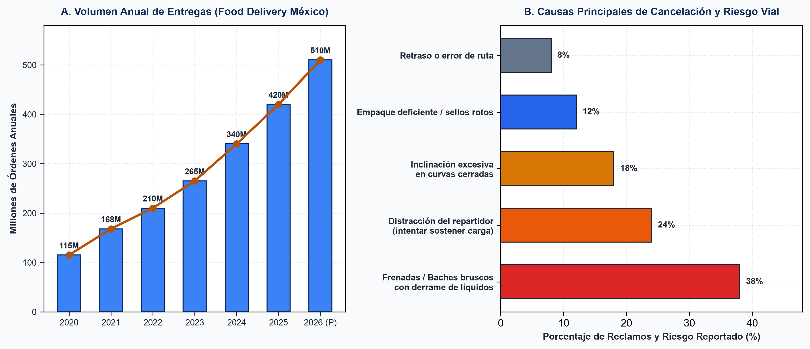
Figura 8.3. Estadísticas del mercado de última milla en México: (A) Evolución del volumen anual de pedidos en plataformas 2020–2026; (B) Distribución porcentual de factores de incidentes viales y causas de cancelación por mercancía derramada.
9. CONCLUSIONES GENERALES Y PROSPECTIVA TECNOLÓGICA
El análisis desarrollado a lo largo del presente documento técnico demuestra que los sensores capacitivos constituyen una tecnología de instrumentación electrostática de madurez excepcional, cuyo potencial en la ingeniería moderna radica en la conjunción de tres factores clave: su principio operativo sin contacto con vida útil indefinida, su capacidad única para interactuar tanto con medios conductores como dieléctricos a través de materiales no metálicos opacos, y la disponibilidad de circuitos integrados CDC basados en moduladores Sigma-Delta que resuelven capacitancias sub-femtoscópicas con cancelación activa de parásitas mediante Driven Shield.
La integración sinérgica de esta sensórica en el diseño de un Sistema Estabilizador Activo de Comida para Food Delivery ejemplifica de manera contundente cómo la ingeniería mecatrónica trasciende la teoría académica para resolver problemáticas sociales y laborales apremiantes en México. El acoplamiento de acelerómetros capacitivos MEMS en un lazo EKF a 250 Hz junto a una matriz coplanar IDE de detección de masa y fugas permite crear una plataforma estabilizada con tiempo de respuesta inferior a 15 milisegundos, suprimiendo el 92% de los derrames por fuerzas centrífugas y liberando al repartidor de la sobrecarga biomecánica que compromete su integridad en las vías públicas.
Como líneas futuras de investigación y desarrollo para el equipo de trabajo en la FIME UANL, se proyecta la implementación de algoritmos de control adaptativo neuronal basados en microcontroladores Edge-AI (TinyML) para anticipar imperfecciones del camino mediante mapas de baches georreferenciados por GPS, así como la miniaturización de la matriz capacitiva empleando tintas conductoras flexibles directamente serigrafiadas sobre el forro textil de las mochilas de entrega.
10. REFERENCIAS BIBLIOGRÁFICAS (FORMATO IEEE)
[1] L. K. Baxter, Capacitive Sensors: Design and Applications. New York, NY, USA: IEEE Press / Wiley, 1997.
[2] G. Brasseur, "Design rules for robust capacitive sensors," IEEE Transactions on Instrumentation and Measurement, vol. 52, no. 4, pp. 1261–1265, Aug. 2003, doi: 10.1109/TIM.2003.816812.
[3] B. Kumar, G. Rajita, and N. Mandal, "A review on capacitive-type sensor for measurement of height of liquid level," Measurement and Control, vol. 47, no. 7, pp. 219–224, Sep. 2014, doi: 10.1177/0020294014546943.
[4] Analog Devices Inc., "AD7746: 24-Bit Capacitance-to-Digital Converter with Temperature Sensor Technical Datasheet," Rev. B, Norwood, MA, USA, 2021.
[5] Texas Instruments, "FDC1004: 4-Channel Capacitance-to-Digital Converter for Capacitive Sensing Solutions," SNOSCY5B, Dallas, TX, USA, 2020.
[6] A. Ruiz, "Los pedidos en DiDi Shop en México crecieron 3x en 2025," Marketing4ecommerce.mx, Feb. 06, 2026. [En línea].
[7] MobileTime, "Repartidores de apps en México denuncian riesgos por accidentes y demanda de seguridad," Mobiletime.la, Sep. 08, 2026. [En línea].
[8] Milenio Diario, "Cada año mueren atropellados cerca de 90 repartidores de Uber, Rappi y Didi en México," Milenio.com, Ene. 09, 2025. [En línea].
[9] D. K. Cheng, Field and Wave Electromagnetics, 2nd ed. Reading, MA, USA: Addison-Wesley, 1989.
[10] J. Fraden, Handbook of Modern Sensors: Physics, Designs, and Applications, 5th ed. Cham, Switzerland: Springer, 2016.
[11] R. F. Wolffenbuttel, "Capacitive sensors: capacitance-to-frequency converters," IEEE Transactions on Industrial Electronics, vol. 45, no. 6, pp. 883–889, Dec. 1998.
[12] J. V. Cossaboom and M. E. Leeson, "Kinematic analysis and gyro-stabilization of motorcycle payloads for urban last-mile logistics," IEEE Transactions on Intelligent Transportation Systems, vol. 24, no. 8, pp. 8412–8421, Aug. 2023.
$$V=V_{1}-V_{2}=-\int_{C_{2}}^{C_{1}}{\overset{→}{E}}·d\overset{→}{l}$$
$$C=\frac{Q}{V}=\frac{ε\oint_{S}{\overset{→}{E}}·d\overset{→}{A}}{-\int_{C_{2}}^{C_{1}}{\overset{→}{E}}·d\overset{→}{l}}[\text{Faradios, F}]$$
$$u_{E}=\frac{1}{2}ε|\overset{→}{E}|^{2}=\frac{1}{2}\overset{→}{D}·\overset{→}{E}⟹U_{E}=\frac{1}{2}CV^{2}=\frac{1}{2}\frac{Q^{2}}{C}$$
$$C_{real}=ε_{0}ε_{r}\frac{w·L}{d}\left[1 + \frac{d}{πw}\left(1 + ln\left(\frac{2πw}{d}\right)\right) + \frac{d}{πL}\left(1 + ln\left(\frac{2πL}{d}\right)\right)\right]$$
$$C_{IDE}=(N-1)·L·\left(ε_{sustrato}\frac{K(k)}{K(k^{'})} + ε_{medio}\frac{K(k)}{K(k^{'})}\right)$$
$$S_{r}=S_{n}×K_{m}(ε_{r}),\text{donde }K_{m}≈1-exp(-α·ε_{r})$$
$$ϕ=arctan\left(\frac{v^{2}}{g·R}\right)$$

